一、不锈钢类

序列 | 产品名称 | Model 型号 | Size (mm) 尺寸 | Qty 数量 | Qty 数量 | Qty 数量 | 合计 | 技术参数 | 图片
 | 厨房楼层 |  |  | 一 | 二 | 三
1 | 四层平板货架 |  | 1200*500*1550 | 26 |  | 10 | 36 | （1）工作层架全部为304不锈钢结构，满足卫生和清洁要求。（2）层板采用1.5㎜不锈钢板制造。层板38㎜高，12㎜折边成为槽形，4角切至与脚管配合，层板下面安装25㎜×100㎜×25㎜的不锈钢槽型补强撑。（3）所有层板都安装补强撑，面板能承受≥1500KG/M²的平均载荷不变形。（4）支架采用不锈钢管壁厚1.2㎜, 竖管直径为38㎜的圆形不锈钢管，所有脚管都安装不锈钢子弹形底端可调脚，架带防蝉盖。不锈钢板材、管材化学成分符合[ASTMA240/A240M-12]304牌号要求。 | 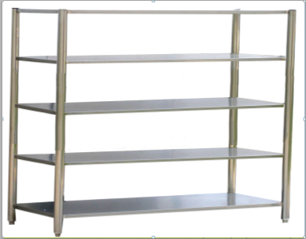
2 | 上锁调料柜 |  | 1200*500*1800 | 1 |  | 1 | 2 | （1）储物柜全部为304#不锈钢结构，满足卫生和清洁要求。（2）侧板采用304#1.2mm不锈钢板制造，背板采用304#1.0mm不锈钢板制造。（3）脚管直径≥38毫米的圆形不锈钢管，所有脚管都必须安装不锈钢子弹形底端可调脚（4）活动式底层板采用304#1.2mm不锈钢板制造，4面38mm高，12mm折边成为槽形，层板下面安装25mm*100mm*25mm的不锈钢槽型补强撑。（5）滑动拉门用304#1.2mm不锈钢作外壁，1.0mm不锈钢作内壁。门需要安装折边拉门。门采用双层式构造。门厚12-15mm。门采用吊装式滑轨，及必须不用工具就可以卸下，以便清理。（6）双滑动拉门需要安装双滑轨，下面并安有门的限位器，以防门在滑动时变位。带锁 | 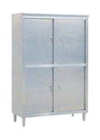
3 | 五格保温售饭台（带玻璃罩） |  | 1800*760*800 | 10 | 10 | 10 | 30 | （1）工作柜全部为304#不锈钢结构，满足卫生和清洁要求。（2）工作柜面板采用1.5㎜不锈钢板，侧面板及后围板用1.0不锈钢板，中间增加加强筋。面板应向内折边成U形，高度为30～40㎜折边处平整光滑，面板的刃口倒成圆角，任何地方均没有毛刺，折边内外部容易进行卫生清洁。（3）所有工作面都安装补强撑，面板应承受≥800KG/M²的平均载荷不变形。（4）脚管直径38×1.2㎜的圆形不锈钢管，所有脚管都安装不锈钢子弹形底端可调脚。（5）活动式底层板采用1.2㎜不锈钢板制造，4面38㎜高，12㎜折边成为槽形，层板下面安装25㎜×100㎜×25㎜的不锈钢槽型补强撑。（6）所有工作柜的靠墙侧有≥150㎜高度的防溅挡板，与墙接触处密封（7）所有不靠墙的工作台面四边折成U形。（8）滑动拉门用1.0㎜不锈钢作外壁，1.0㎜不锈钢作内壁。门安装平装式接引手柄。门采用双层式构造，中间发泡。门厚12-15㎜。门采用吊装式滑轨，不用工具就可以卸下，拆卸方便，移动灵活，以便清理。（9）双滑动拉门安装双滑轨，下面并安有门的限位器，以防门在滑动时变位。（10）带玻璃罩，与售饭台相同，前侧板可按装修风格，颜色可选 | 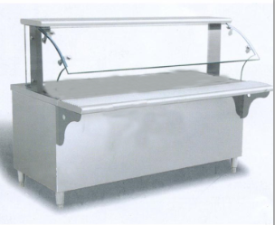
4 | 平板售饭台（带玻璃罩） |  | 1500*760*850 | 10 | 10 | 10 | 30 | (1)售饭台为全部不锈钢结构，满足卫生和清洁要求。(2)台面板采用1.5mm厚304#不锈钢板,侧面板、底板及后围板用1.2mm厚304#不锈钢板。(3)柜内水槽采用1.2mm厚304#不锈钢板。(4)门用1.0㎜不锈钢作外壁，1.0㎜不锈钢作内壁。(5)脚管直径38×1.2㎜的圆形不锈钢管，所有脚管都安装不锈钢子弹形底端可调脚。（6）玻璃上架采用8mm无机钢化玻璃，（7）托盘架采用不锈钢304圆管焊接而成，可折叠，（8）前侧板可按装修风格，颜色可选 | 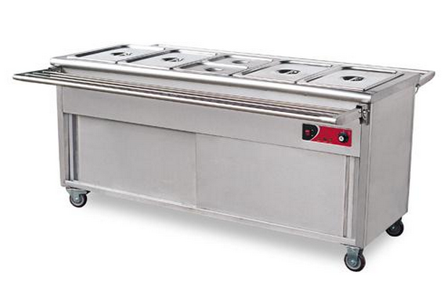
  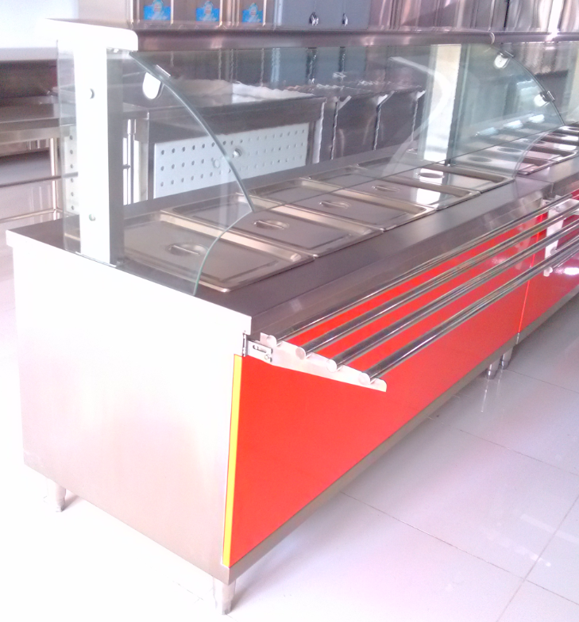
5 | 拖布池 |  | 1200*500*650 | 2 | 2 | 2 | 6 | （1）星盆全部为304不锈钢结构，满足卫生和清洁要求。（2）星盆及槽体采用1.5㎜不锈钢板制造。面板向内折边成U形，高度为30～40㎜，折边处平整光滑，面板的刃口倒成圆角，没有毛刺，折边内外部容易进行卫生清洁。（3）所有星盆都安装补强撑，承受≥800KG/M²的平均载荷不变形。星盆兜1.2㎜不锈钢。（4）竖管直径38㎜的圆形不锈钢管，所有脚管都安装不锈钢子弹形底端可调脚。 （5）所有星盆靠墙侧有150㎜高度的防溅挡板，与墙接触处要密封。（6）星盆自排水，洗盆的底部安装50㎜直径套丝排水口配件。配备杂物过滤和清除装置，配备排水手柄，所有星盆下部有消噪音衬垫。星盆的底部作斜向排水出口。（7） 星盆工作台配备鹅颈式冷热水混合旋转式水龙头，水龙头采用合金材料，进水管使用优质材料（和工程的主水管相匹配）。4个龙头。不锈钢板材、管材化学成分符合[ASTMA240/A240M-12]304牌号要求。
6 | 餐食台连桶车 |  | 1500*800*800 | 3 | 2 | 2 | 7 | (1)残食台为全部不锈钢结构，满足卫生和清洁要求。(2)残食台面板采用1.5毫米不锈钢板制造，折边处平整光滑，面板的刃口倒成圆角，没有毛刺，折边内外部容易进行卫生清洁。(3)残食台面都安装1.5mm厚不锈钢补强撑，面板可承受150KG/m2的平均载荷不变形。(4)横管直径25毫米的圆形不锈钢管焊接成型，竖管直径38毫米的圆形不锈钢管，所有脚管都安装不锈钢子弹形底端可调脚。(5)所有残食台的靠墙侧设有150毫米高度的防溅挡板，与墙体接触处密封 | 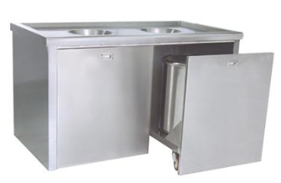
7 | 四人餐桌 |  | 1200*600*500 | 138 | 150 | 160 | 448 | 桌面为不锈钢材质（内包密度板）耐磨 耐高温 防火美观牢固；椅子带靠背，优质材料；桌架采用优质不锈钢5*5方管 不锈钢钢管1.5厚 ,表层：无有机溶液，无污染。 | 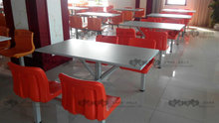
8 | 平板车 |  | 900*600*800 | 2 |  | 1 | 3 | 全部为304不锈钢结构，满足卫生和清洁的要求，厚1.2㎜，便于清洁；配有4个耐磨、耐油橡胶活动重力脚轮。 | 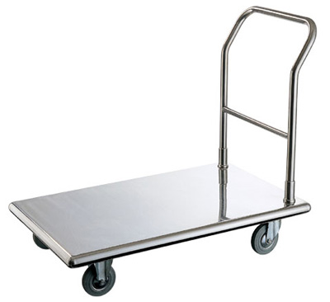
9 | 收盘车/送盘车 |  | 950*750*850 | 4 |  | 4 | 8 | 不锈钢板采用304不锈钢板，板材采用1.5MM厚，立腿为38*1.5MM不锈钢圆管，车轮为4个聚胺脂加重型活动车轮。 | 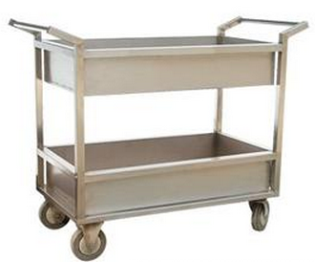
10 | 碗碟柜 |  | 1200*500*1800 | 10 |  | 6 | 16 | （1）储物柜全部为304#不锈钢结构，满足卫生和清洁要求。（2）侧板采用304#1.2mm不锈钢板制造，背板采用304#1.0mm不锈钢板制造。（3）脚管直径≥38毫米的圆形不锈钢管，所有脚管都必须安装不锈钢子弹形底端可调脚（4）活动式底层板采用304#1.2mm不锈钢板制造，4面38mm高，12mm折边成为槽形，层板下面安装25mm*100mm*25mm的不锈钢槽型补强撑。（5）滑动拉门用304#1.2mm不锈钢作外壁，1.0mm不锈钢作内壁。门需要安装折边拉门。门采用双层式构造。门厚12-15mm。门采用吊装式滑轨，及必须不用工具就可以卸下，以便清理。（6）双滑动拉门需要安装双滑轨，下面并安有门的限位器，以防门在滑动时变位。
11 | 大单星盆台(带背) |  | 1000*760*850 | 1 |  | 3 | 4 | （1）星盆全部为304不锈钢结构，满足卫生和清洁要求。（2）星盆及槽体采用1.5㎜不锈钢板制造。面板向内折边成U形，高度为30～40㎜，折边处平整光滑，面板的刃口倒成圆角，没有毛刺，折边内外部容易进行卫生清洁。（3）所有星盆都安装补强撑，承受≥800KG/M²的平均载荷不变形。星盆兜1.2㎜不锈钢。（4）竖管直径38㎜的圆形不锈钢管，所有脚管都安装不锈钢子弹形底端可调脚。 （5）所有星盆靠墙侧有150㎜高度的防溅挡板，与墙接触处要密封。（6）星盆自排水，洗盆的底部安装50㎜直径套丝排水口配件。配备杂物过滤和清除装置，配备排水手柄，所有星盆下部有消噪音衬垫。星盆的底部作斜向排水出口。（7） 星盆工作台配备鹅颈式冷热水混合旋转式水龙头，水龙头采用合金材料，进水管使用优质材料（和工程的主水管相匹配）。池深为：400mm。不锈钢板材、管材化学成分符合[ASTMA240/A240M-12]304牌号要求。 | 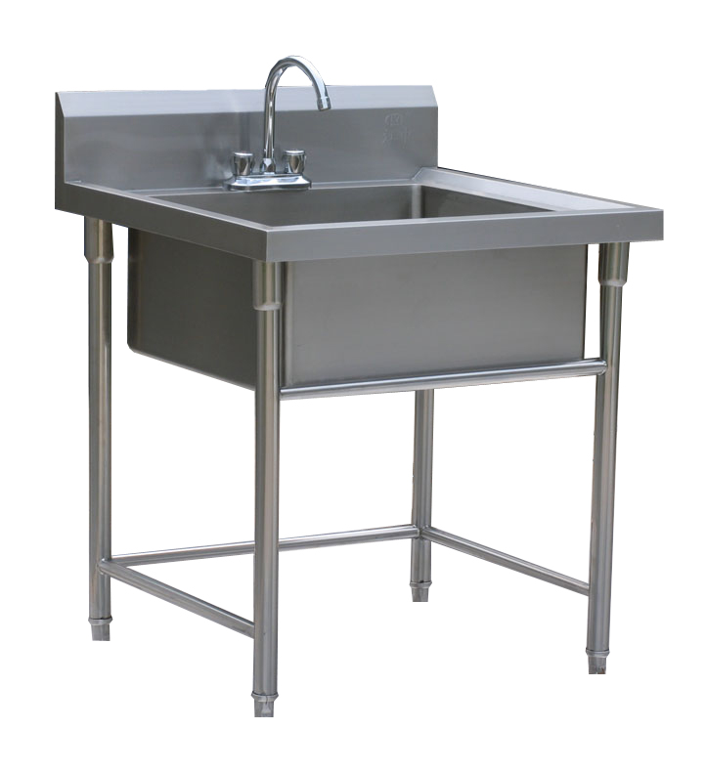
12 | 大单星盆台(带背) |  | 1000*700*850 | 5 |  | 3 | 8 | （1）星盆全部为304不锈钢结构，满足卫生和清洁要求。（2）星盆及槽体采用1.5㎜不锈钢板制造。面板向内折边成U形，高度为30～40㎜，折边处平整光滑，面板的刃口倒成圆角，没有毛刺，折边内外部容易进行卫生清洁。（3）所有星盆都安装补强撑，承受≥800KG/M²的平均载荷不变形。星盆兜1.2㎜不锈钢。（4）竖管直径38㎜的圆形不锈钢管，所有脚管都安装不锈钢子弹形底端可调脚。 （5）所有星盆靠墙侧有150㎜高度的防溅挡板，与墙接触处要密封。（6）星盆自排水，洗盆的底部安装50㎜直径套丝排水口配件。配备杂物过滤和清除装置，配备排水手柄，所有星盆下部有消噪音衬垫。星盆的底部作斜向排水出口。（7） 星盆工作台配备鹅颈式冷热水混合旋转式水龙头，水龙头采用合金材料，进水管使用优质材料（和工程的主水管相匹配）。池深为：350mm。不锈钢板材、管材化学成分符合[ASTMA240/A240M-12]304牌号要求。
13 | 靠墙工作台连下一层板 |  | 1800*700*850 | 1 |  |  | 1 | （1）工作台全部为304不锈钢结构，满足卫生和清洁要求。  （2）工作台面板采用1.5㎜不锈钢板制造。面板向内折边成U形，高度为30～40㎜，折边处平整光滑，面板的刃口倒成圆角，没有毛刺，折边内外部容易进行卫生清洁。（3）所有工作面都安装补强撑，面板承受800KG/M²的平均载荷不变形。（4）脚管直径≥ 38㎜的圆形不锈钢管，所有脚管都必须安装不锈钢子弹形底端可调脚。（5）底层板采用1.2㎜不锈钢板制造， 4面38㎜高，12㎜折边成为槽形，层板下面安装 25㎜*100㎜*25㎜的不锈钢槽型补强撑。（6）所有工作台的靠墙侧应有150㎜高度的防溅挡板，与墙接触处应密封。（7）所有不靠墙的工作台面四边折成 U 形。不锈钢板材、管材化学成分符合[ASTMA240/A240M-12]304牌号要求。 | 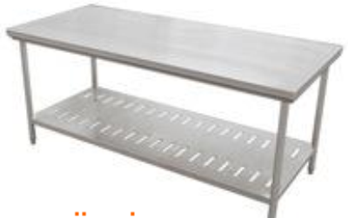
14 | 靠墙工作台连下一层板 |  | 1800*760*850 | 1 |  |  | 1 | （1）工作台全部为304不锈钢结构，满足卫生和清洁要求。  （2）工作台面板采用1.5㎜不锈钢板制造。面板向内折边成U形，高度为30～40㎜，折边处平整光滑，面板的刃口倒成圆角，没有毛刺，折边内外部容易进行卫生清洁。（3）所有工作面都安装补强撑，面板承受800KG/M²的平均载荷不变形。（4）脚管直径≥ 38㎜的圆形不锈钢管，所有脚管都必须安装不锈钢子弹形底端可调脚。（5）底层板采用1.2㎜不锈钢板制造， 4面38㎜高，12㎜折边成为槽形，层板下面安装 25㎜*100㎜*25㎜的不锈钢槽型补强撑。（6）所有工作台的靠墙侧应有150㎜高度的防溅挡板，与墙接触处应密封。（7）所有不靠墙的工作台面四边折成 U 形。不锈钢板材、管材化学成分符合[ASTMA240/A240M-12]304牌号要求。
15 | 大单星盆工作台 |  | 1800*760*850 | 1 |  |  | 1 | （1）星盆全部为304不锈钢结构，满足卫生和清洁要求。（2）星盆及槽体采用1.5㎜不锈钢板制造。面板向内折边成U形，高度为30～40㎜，折边处平整光滑，面板的刃口倒成圆角，没有毛刺，折边内外部容易进行卫生清洁。（3）所有星盆都安装补强撑，承受≥800KG/M²的平均载荷不变形。星盆兜1.2㎜不锈钢。（4）竖管直径38㎜的圆形不锈钢管，所有脚管都安装不锈钢子弹形底端可调脚。 （5）所有星盆靠墙侧有150㎜高度的防溅挡板，与墙接触处要密封。（6）星盆自排水，洗盆的底部安装50㎜直径套丝排水口配件。配备杂物过滤和清除装置，配备排水手柄，所有星盆下部有消噪音衬垫。星盆的底部作斜向排水出口。（7） 星盆工作台配备鹅颈式冷热水混合旋转式水龙头，水龙头采用合金材料，进水管使用优质材料（和工程的主水管相匹配）。4个龙头。不锈钢板材、管材化学成分符合[ASTMA240/A240M-12]304牌号要求。 | 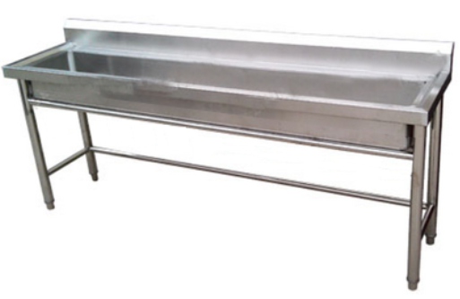
16 | 工作台连下一层板 |  | 1500*800*850 | 10 |  | 12 | 22 | （1）工作台全部为304不锈钢结构，满足卫生和清洁要求。  （2）工作台面板采用1.5㎜不锈钢板制造。面板向内折边成U形，高度为30～40㎜，折边处平整光滑，面板的刃口倒成圆角，没有毛刺，折边内外部容易进行卫生清洁。（3）所有工作面都安装补强撑，面板承受800KG/M²的平均载荷不变形。（4）脚管直径≥ 38㎜的圆形不锈钢管，所有脚管都必须安装不锈钢子弹形底端可调脚。（5）底层板采用1.2㎜不锈钢板制造， 4面38㎜高，12㎜折边成为槽形，层板下面安装 25㎜*100㎜*25㎜的不锈钢槽型补强撑。（6）所有工作台的靠墙侧应有150㎜高度的防溅挡板，与墙接触处应密封。（7）所有不靠墙的工作台面四边折成 U 形。不锈钢板材、管材化学成分符合[ASTMA240/A240M-12]304牌号要求。
17 | 靠墙工作台连下一层板 |  | 1500*700*850 | 1 |  | 1 | 2 | （1）工作台全部为304不锈钢结构，满足卫生和清洁要求。  （2）工作台面板采用1.5㎜不锈钢板制造。面板向内折边成U形，高度为30～40㎜，折边处平整光滑，面板的刃口倒成圆角，没有毛刺，折边内外部容易进行卫生清洁。（3）所有工作面都安装补强撑，面板承受800KG/M²的平均载荷不变形。（4）脚管直径≥ 38㎜的圆形不锈钢管，所有脚管都必须安装不锈钢子弹形底端可调脚。（5）底层板采用1.2㎜不锈钢板制造， 4面38㎜高，12㎜折边成为槽形，层板下面安装 25㎜*100㎜*25㎜的不锈钢槽型补强撑。（6）所有工作台的靠墙侧应有150㎜高度的防溅挡板，与墙接触处应密封。（7）所有不靠墙的工作台面四边折成 U 形。不锈钢板材、管材化学成分符合[ASTMA240/A240M-12]304牌号要求。
18 | 三层台面立架 |  | 1800*350*700 | 2 |  | 5 | 7 | （1）工作层架全部为304不锈钢结构，满足卫生和清洁要求。（2）层板采用1.2㎜不锈钢板制造。层板38㎜高，12㎜折边成为槽形，4角切至与脚管配合，层板下面安装25㎜×100㎜×25㎜的不锈钢槽型补强撑。（3）所有层板都安装补强撑，面板能承受≥1500KG/M²的平均载荷不变形。（4）支架采用不锈钢管壁厚1.2㎜, 竖管直径为38㎜的圆形不锈钢管。 | 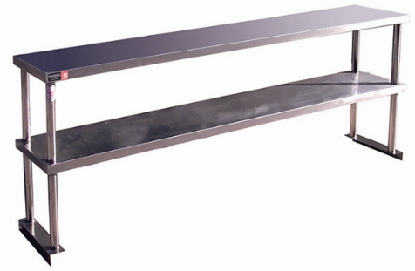
19 | 双星盆台 |  | 1800*700*850 | 3 |  | 3 | 6 | （1）星盆全部为304不锈钢结构，满足卫生和清洁要求。（2）星盆及槽体采用1.5㎜不锈钢板制造。面板向内折边成U形，高度为30～40㎜，折边处平整光滑，面板的刃口倒成圆角，没有毛刺，折边内外部容易进行卫生清洁。（3）所有星盆都安装补强撑，承受≥800KG/M²的平均载荷不变形。星盆兜1.2㎜不锈钢。（4）竖管直径38㎜的圆形不锈钢管，所有脚管都安装不锈钢子弹形底端可调脚。 （5）所有星盆靠墙侧有150㎜高度的防溅挡板，与墙接触处要密封。（6）星盆自排水，洗盆的底部安装50㎜直径套丝排水口配件。配备杂物过滤和清除装置，配备排水手柄，所有星盆下部有消噪音衬垫。星盆的底部作斜向排水出口。（7） 星盆工作台配备鹅颈式冷热水混合旋转式水龙头，水龙头采用合金材料，进水管使用优质材料（和工程的主水管相匹配）。池深为：400mm。不锈钢板材、管材化学成分符合[ASTMA240/A240M-12]304牌号要求。 | 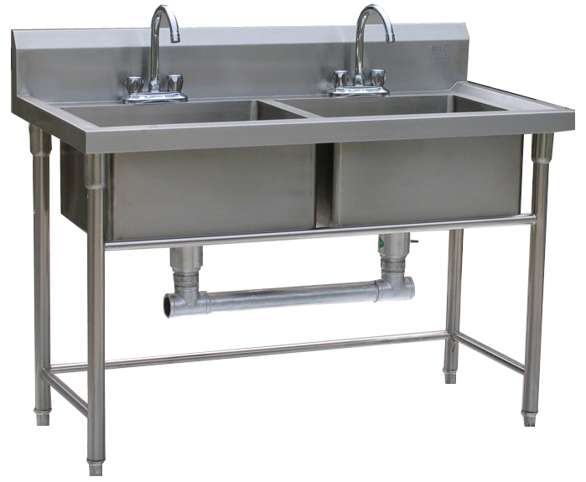
20 | 调料车 |  |  | 1 |  | 4 | 5 | 全部采用304#1.5mm不锈钢板，满足卫生和清洁要求，配有4个耐磨、耐油橡胶活动脚轮；脚轮直径:125mmm，配12个调料缸。 | 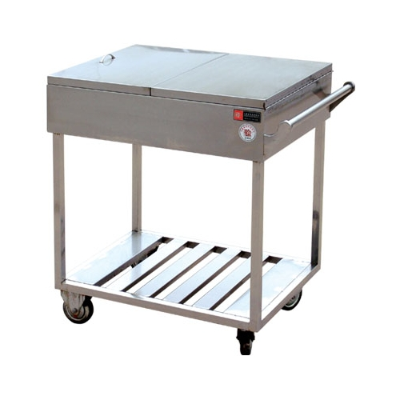
21 | 饼盘车（带盘） |  | 450*600*1600 | 5 |  |  | 5 | 材料采用304拉丝不锈钢板，板材1.5MM厚，18层36盘高，车轮为聚胺脂加重型车轮，其中两个为万向刹车轮。 | 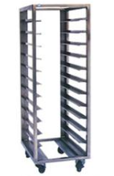
22 | 简易面案工作台 |  | 1800*800*800 | 2 |  | 2 | 4 | （1）工作台为全部为304#不锈钢结构，满足卫生和清洁要求。（2）工作台面板采用优质80mm柳木板制造。面板向内折边成U形，高度为30～40㎜，折边处平整光滑，面板的刃口倒成圆角，没有毛刺，折边内外部容易进行卫生清洁。（3）所有工作面都安装补强撑，面板承受800KG/M²的平均载荷不变形。（4）支架采用不锈钢管壁厚1.2㎜，横管直径25㎜的圆形不锈钢管焊接成型，竖管直径为38㎜的圆形不锈钢管，所有脚管都安装不锈钢子弹形底端可调脚。 （5）木案选用优质柳木，厚50㎜，并经过干燥处理，不开裂，不变形。 | 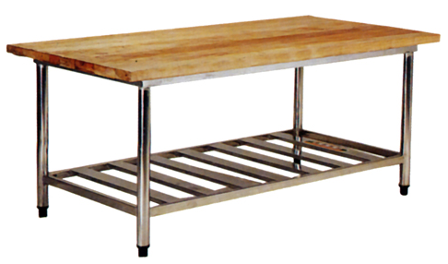
23 | 残食台 |  | 1200*760*800 |  |  | 1 | 1 | (1)残食台为全部不锈钢结构，满足卫生和清洁要求。(2)残食台面板采用1.5毫米不锈钢板制造，折边处平整光滑，面板的刃口倒成圆角，没有毛刺，折边内外部容易进行卫生清洁。(3)残食台面都安装1.5mm厚不锈钢补强撑，面板可承受150KG/m2的平均载荷不变形。(4)横管直径25毫米的圆形不锈钢管焊接成型，竖管直径38毫米的圆形不锈钢管，所有脚管都安装不锈钢子弹形底端可调脚。(5)所有残食台的靠墙侧设有150毫米高度的防溅挡板，与墙体接触处密封
24 | 单星杀鱼台 |  | 1500*700*850 |  |  | 1 | 1 | （1）星盆全部为304不锈钢结构，满足卫生和清洁要求。（2）星盆及槽体采用1.5㎜不锈钢板制造。面板向内折边成U形，高度为30～40㎜，折边处平整光滑，面板的刃口倒成圆角，没有毛刺，折边内外部容易进行卫生清洁。（3）所有星盆都安装补强撑，承受≥800KG/M²的平均载荷不变形。星盆兜1.2㎜不锈钢。（4）竖管直径38㎜的圆形不锈钢管，所有脚管都安装不锈钢子弹形底端可调脚。 （5）所有星盆靠墙侧有150㎜高度的防溅挡板，与墙接触处要密封。（6）星盆自排水，洗盆的底部安装50㎜直径套丝排水口配件。配备杂物过滤和清除装置，配备排水手柄，所有星盆下部有消噪音衬垫。星盆的底部作斜向排水出口。（7） 星盆工作台配备鹅颈式冷热水混合旋转式水龙头，水龙头采用合金材料，进水管使用优质材料（和工程的主水管相匹配）。池深为：350mm。不锈钢板材、管材化学成分符合[ASTMA240/A240M-12]304牌号要求。 | 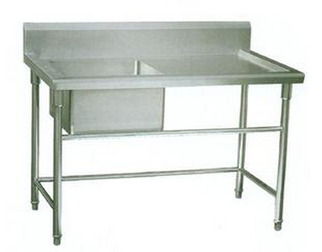
25 | 靠墙工作台连下一层板 |  | 1200*700*850 |  |  | 1 | 1 | （1）工作台全部为304不锈钢结构，满足卫生和清洁要求。  （2）工作台面板采用1.5㎜不锈钢板制造。面板向内折边成U形，高度为30～40㎜，折边处平整光滑，面板的刃口倒成圆角，没有毛刺，折边内外部容易进行卫生清洁。（3）所有工作面都安装补强撑，面板承受800KG/M²的平均载荷不变形。（4）脚管直径≥ 38㎜的圆形不锈钢管，所有脚管都必须安装不锈钢子弹形底端可调脚。（5）底层板采用1.2㎜不锈钢板制造， 4面38㎜高，12㎜折边成为槽形，层板下面安装 25㎜*100㎜*25㎜的不锈钢槽型补强撑。（6）所有工作台的靠墙侧应有150㎜高度的防溅挡板，与墙接触处应密封。（7）所有不靠墙的工作台面四边折成 U 形。不锈钢板材、管材化学成分符合[ASTMA240/A240M-12]304牌号要求。
26 | 靠墙工作台连下一层板850 |  | 1400*760*850 |  |  | 1 | 1 | （1）工作台全部为304不锈钢结构，满足卫生和清洁要求。  （2）工作台面板采用1.5㎜不锈钢板制造。面板向内折边成U形，高度为30～40㎜，折边处平整光滑，面板的刃口倒成圆角，没有毛刺，折边内外部容易进行卫生清洁。（3）所有工作面都安装补强撑，面板承受800KG/M²的平均载荷不变形。（4）脚管直径≥ 38㎜的圆形不锈钢管，所有脚管都必须安装不锈钢子弹形底端可调脚。（5）底层板采用1.2㎜不锈钢板制造， 4面38㎜高，12㎜折边成为槽形，层板下面安装 25㎜*100㎜*25㎜的不锈钢槽型补强撑。（6）所有工作台的靠墙侧应有150㎜高度的防溅挡板，与墙接触处应密封。（7）所有不靠墙的工作台面四边折成 U 形。不锈钢板材、管材化学成分符合[ASTMA240/A240M-12]304牌号要求。
27 | 靠墙工作台连下一层板 |  | 1000*700*850 |  |  | 1 | 1 | （1）工作台全部为304不锈钢结构，满足卫生和清洁要求。  （2）工作台面板采用1.5㎜不锈钢板制造。面板向内折边成U形，高度为30～40㎜，折边处平整光滑，面板的刃口倒成圆角，没有毛刺，折边内外部容易进行卫生清洁。（3）所有工作面都安装补强撑，面板承受800KG/M²的平均载荷不变形。（4）脚管直径≥ 38㎜的圆形不锈钢管，所有脚管都必须安装不锈钢子弹形底端可调脚。（5）底层板采用1.2㎜不锈钢板制造， 4面38㎜高，12㎜折边成为槽形，层板下面安装 25㎜*100㎜*25㎜的不锈钢槽型补强撑。（6）所有工作台的靠墙侧应有150㎜高度的防溅挡板，与墙接触处应密封。（7）所有不靠墙的工作台面四边折成 U 形。不锈钢板材、管材化学成分符合[ASTMA240/A240M-12]304牌号要求。
28 | 单星盆台(带背) |  | 700*700*850 |  |  | 1 | 1 | （1）星盆全部为304不锈钢结构，满足卫生和清洁要求。（2）星盆及槽体采用1.5㎜不锈钢板制造。面板向内折边成U形，高度为30～40㎜，折边处平整光滑，面板的刃口倒成圆角，没有毛刺，折边内外部容易进行卫生清洁。（3）所有星盆都安装补强撑，承受≥800KG/M²的平均载荷不变形。星盆兜1.2㎜不锈钢。（4）竖管直径38㎜的圆形不锈钢管，所有脚管都安装不锈钢子弹形底端可调脚。 （5）所有星盆靠墙侧有150㎜高度的防溅挡板，与墙接触处要密封。（6）星盆自排水，洗盆的底部安装50㎜直径套丝排水口配件。配备杂物过滤和清除装置，配备排水手柄，所有星盆下部有消噪音衬垫。星盆的底部作斜向排水出口。（7） 星盆工作台配备鹅颈式冷热水混合旋转式水龙头，水龙头采用合金材料，进水管使用优质材料（和工程的主水管相匹配）。池深为：400mm。不锈钢板材、管材化学成分符合[ASTMA240/A240M-12]304牌号要求。
29 | 低货架 |  | 1200*500*300 | 6 |  | 6 | 12 | 台面采用304#厚1.5不锈钢板并做加力筋；排档式，横档选用38*38*1.2不锈钢方管，架脚采用Ø38x1.2不锈钢圆管，所有脚管都安装不锈钢子弹形底端可调脚。 | 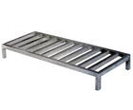
30 | 平板低货架 |  | 1200*500*300 | 8 | 0 | 8 | 16 | （1）工作层架全部为304不锈钢结构，满足卫生和清洁要求。（2）层板采用1.5㎜不锈钢板制造。12㎜折边成为槽形，4角切至与脚管配合，层板下面安装25㎜×100㎜×25㎜的不锈钢槽型补强撑。（3）所有层板都安装补强撑，面板能承受≥1500KG/M²的平均载荷不变形。（4）支架采用不锈钢管壁厚1.2㎜, 竖管直径为38㎜的圆形不锈钢管，所有脚管都安装不锈钢子弹形底端可调脚，架带防蝉盖。不锈钢板材、管材化学成分符合[ASTMA240/A240M-12]304牌号要求。 | 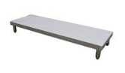
31 | 打荷台柜（双通道） |  | 1800*800*810 | 3 | 0 | 1 | 4 | （1）工作柜全部为304#不锈钢结构，满足卫生和清洁要求。（2）工作柜面板采用1.5㎜不锈钢板，侧面板及后围板用1.0不锈钢板中间增加加强筋。面板应向内折边成U形，高度为30～40㎜折边处平整光滑，面板的刃口倒成圆角，任何地方均没有毛刺，折边内外部容易进行卫生清洁。（3）所有工作面都安装补强撑，面板应承受≥800KG/M²的平均载荷不变形。（4）脚管直径38×1.2㎜的圆形不锈钢管，所有脚管都安装不锈钢子弹形底端可调脚。（5）活动式底层板采用1.2㎜不锈钢板制造，4面38㎜高，12㎜折边成为槽形，层板下面安装25㎜×100㎜×25㎜的不锈钢槽型补强撑。（6）所有工作柜的靠墙侧有≥150㎜高度的防溅挡板，与墙接触处密封（7）所有不靠墙的工作台面四边折成U形。（8）滑动拉门用1.0㎜不锈钢作外壁，1.0㎜不锈钢作内壁。门安装平装式接引手柄。门采用双层式构造，中间发泡。门厚12-15㎜。门采用吊装式滑轨，不用工具就可以卸下，拆卸方便，移动灵活，以便清理。（9）双滑动拉门安装双滑轨，下面并安有门的限位器，以防门在滑动时变位。不锈钢板材、管材化学成分符合[ASTMA240/A240M-12]304牌号要求。 | 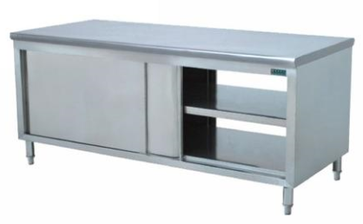
32 | 炉拼台 | 不锈钢 | 400*1200*800 | 3 | 0 | 2 | 5 | （1）工作台全部为304不锈钢结构，满足卫生和清洁要求。（2）工作台面板采用1.5㎜不锈钢板制造。面板向内折边成U形，高度为30～40㎜，折边处平整光滑，面板的刃口倒成圆角，没有毛刺，折边内外部容易进行卫生清洁。（3）所有工作面都安装补强撑，面板承受800KG/M²的平均载荷不变形。（4）脚管直径≥ 38㎜的圆形不锈钢管，所有脚管都必须安装不锈钢子弹形底端可调脚。（5）底层板采用1.2㎜不锈钢板制造， 4面38㎜高，12㎜折边成为槽形，层板下面安装 25㎜*100㎜*25㎜的不锈钢槽型补强撑。（6）所有工作台的靠墙侧应有150㎜高度的防溅挡板，与墙接触处应密封。（7）所有不靠墙的工作台面四边折成 U 形。 | 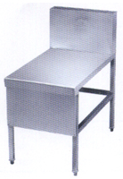
33 | 双层送餐车 |  | 950*750*850 | 2 |  | 2 | 4 | 不锈钢板采用304不锈钢板，板材采用1.5MM厚，立腿为38*1.5MM不锈钢圆管，车轮为4个聚胺脂加重型活动车轮。 | 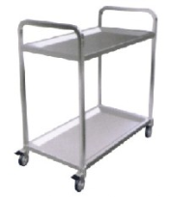

二、厨具设备类
序列 | 产品名称 | Model 型号 | Size (mm) 尺寸 | Qty 数量 | Qty 数量 | Qty 数量 | 合计 | 技术参数 | 图片
 | 厨房楼层 |  |  | 一 | 二 | 三
1 | 台秤 |  |  | 2 |  | 2 | 4 | 精密度高达1/15000且可调整适当的显示角度 具有全段扣重及预扣之功能 具有自动校正之功能 具有内藏式可充电式电池，交直流两用不怕停电 具有设计良好之运送及过载保护装置 超大字幕LCD显示清晰易读 具有零点追踪之功能 按键采用触感设计，背胶采用3M之胶贴，防水性高 具有双色之LED充电指示，可清楚了解充电状况 外壳采用ABS塑钢材质，耐酸，使用寿命长 SB731-150Kg-10g 称重：150KG 感量：10G 秤盘尺寸：450*550mm | 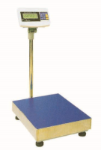
2 | 挂墙式灭蝇灯(环保型＜50平方米) | 环保型 | 500*220*350 | 17 | 15 | 16 | 48 | led节能省电，无噪音。 | 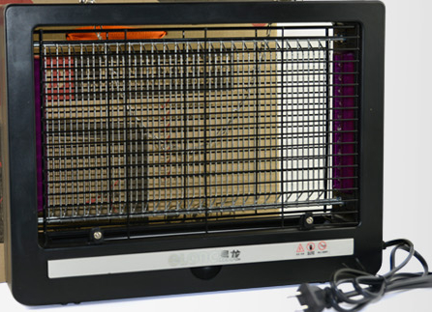
3 | 六门更衣柜 |  | 1200*500*1800 | 8 | 8 | 8 | 24 | 静电喷塑，加厚冷轧钢（铁）板材.板材厚度0.8mm | 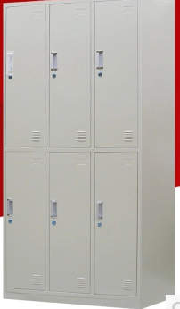
4 | 更衣木条椅 |  | 2000*400*450 | 2 | 2 | 2 | 6 | 高档樟防腐实木，喷涂多层外漆，可防潮、防霉、防晒，颜色经久不变。铸铁椅脚，静电喷塑，防锈蚀，坚固耐用。 | 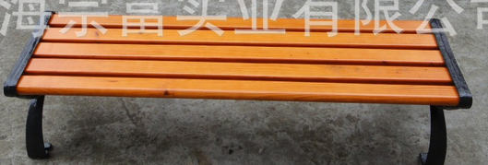
5 | 压面机 | YP500 |  | 1 |  |  | 1 |  | 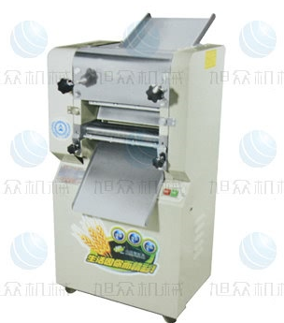
6 | 馒头机 | MG65 | 1300*500*960 | 1 |  |  | 1 | MP65/2型馒头机外形美观，操作方便，接触面团部分采用不锈钢或铝合金、干净卫生、不生锈、外表采用抗老化喷塑处理，不变色、不脱落。  ☆ 外型美观，质量可靠。制作馒头原料采用发酵面，所制的馒头大小均匀，馒头质量好，表面光滑。  ☆ 操作简单：该机设有微调系统，使用方便，调整省时省力。  ☆ 结构精巧：占地小，拆装容易，清洗方便。 | 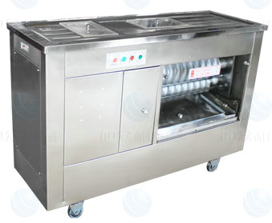
7 | 和面机 | HWT25 I | 760*600*850 | 1 |  | 2 | 3 | 手动翻斗 设计合理，操作方便，和面工作效率高，零件采用不锈钢或电镀处理，符合卫生要求，经用户使用反映良好。 | 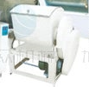
8 | 电饼铛 | 6KW | 760*640*770 | 2 |  | 3 | 5 | 优质304不锈钢结构， 选用高效能发热管，烧烤均匀，设置自动控温定时选择、超温保护功能，操作方便、安全节能。 | 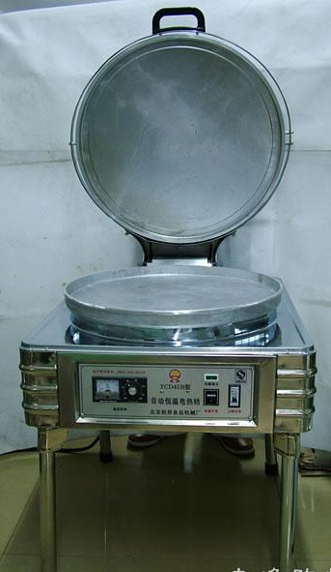
9 | 双门蒸饭车 | 气电各两个 | 1200*910*1860 | 2 |  | 2 | 4 | (1)主架必须采用国标50×50×4.5mm角铁焊接，必须坚固并能承载所有附件，角铁架必须涂有足够的防锈漆、配不锈钢子弹脚。(2)板材采用304#不锈钢板，面板厚度1.5mm，侧板厚度1.2mm，固定必须使用不锈钢螺丝。(3)炉内胆使用5mm钢板，炉外胆使用5mm钢板,台面下有承托，不能下陷。台面向前倾斜，前面有集水槽，并配有过滤篦子集水槽有DIN40mm直径排水接口。(4)门框上采用优质卫生无毒、耐高温硅胶条密封，防止蒸气泄露，在炉身上设有安全泄气阀，自动排出过压蒸气配有煤气旋塞，恒温点火装置，阀门耐用。(5)铰接式门，胶边封，密封性强。  (6)箱门独立开关，单独控制，密封性强。  (7)全自动加水，安全可靠。 | 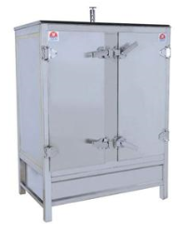
10 | 电子称 |  | tq-tcs-150 | 1 |  | 1 | 2 | 精密度高达1/15000且可调整适当的显示角度 具有全段扣重及预扣之功能 具有自动校正之功能 具有内藏式可充电式电池，交直流两用不怕停电 具有设计良好之运送及过载保护装置 超大字幕LCD显示清晰易读 具有零点追踪之功能 按键采用触感设计，背胶采用3M之胶贴，防水性高 具有双色之LED充电指示，可清楚了解充电状况 外壳采用ABS塑钢材质，耐酸，使用寿命长 SB731-150Kg-10g 称重：30KG | 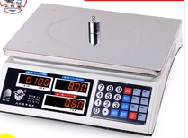
11 | 带轮残食桶 |  | f304b70l | 7 |  | 5 | 12 | 符合美国USDA、HACCP、NSF等标准。 | 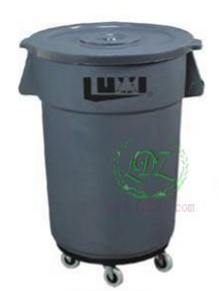
12 | 自动篮传送式洗碗机(电加热) | K200C(电热) | 1550*730*1400 | 1 |  |  | 1 | K200系列的经典常用机型。单洗涤槽结构，每小时洗涤能力可达200篮。具备优越的清洗品质,电加热,最小空间占用要求，其高质量与高经济效益是专门为中国酒店而设计制造的迈科洗碗机。所有配件要求304不锈钢板制作。 | 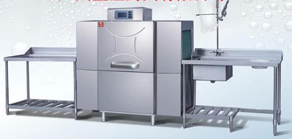
13 | 台上型花洒联附加龙头(带墙架) | T&S-Equip |  | 1 |  |  | 1 | 台式单孔的水龙头底座，“pop-and-lock"安装特点 B-0107喷阀（1.42GPM)，B-0044-H不锈钢双扣软管，B-0109-01 6"（152mm）墙上托架，18"(457mm)进水口软管 | 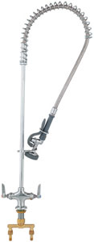
14 | 双星污碟台 |  | 2000*800 | 1 |  |  | 1 | （1）工作层架全部为304不锈钢结构，满足卫生和清洁要求。（2）层板采用1.2㎜不锈钢板制造。层板38㎜高，12㎜折边成为槽形，4角切至与脚管配合，层板下面安装25㎜×100㎜×25㎜的不锈钢槽型补强撑。（3）所有层板都安装补强撑，面板能承受≥1500KG/M²的平均载荷不变形。（4）支架采用不锈钢管壁厚1.2㎜, 竖管直径为38㎜的圆形不锈钢管。 | 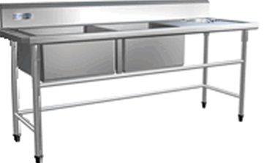
15 | 洁碟台 |  | 2000*800 | 1 |  |  | 1 | （1）工作层架全部为304不锈钢结构，满足卫生和清洁要求。（2）层板采用1.2㎜不锈钢板制造。层板38㎜高，12㎜折边成为槽形，4角切至与脚管配合，层板下面安装25㎜×100㎜×25㎜的不锈钢槽型补强撑。（3）所有层板都安装补强撑，面板能承受≥1500KG/M²的平均载荷不变形。（4）支架采用不锈钢管壁厚1.2㎜, 竖管直径为38㎜的圆形不锈钢管。 | 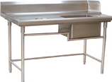
16 | 土豆去皮机 | 6460 | 581*702*1503 | 1 |  |  | 1 | 国家名牌产品，采用铜线电机制造，全不锈钢外壳，380v，2.2kw。 | 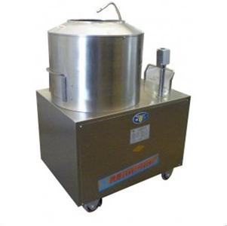
17 | 多功能菜馅机 | CP-30普通 | 775*715*945 | 1 |  | 1 | 2 | 防水等级：IPX1  整机重量：360kg 该机是经过精心设计的新型细切机，由于采用涡轮、蜗杆减速传动，所以结构更紧凑。  具有操作方便、耗电省、效率高的特点。能快速的将肉、蔬菜、瓜果等食物洗切，用于制作馅料。  该机凡接触食物的零件均采用电饰铝合金或优质304不锈钢制作，外形美观，符合卫生标准。并设保护装置，安全可靠。  两片不锈钢刀片高速旋转，料盆同时旋转，洗切效果更佳  该 产品能快速地将肉,蔬菜,瓜果切碎，用以制作馅料。 | 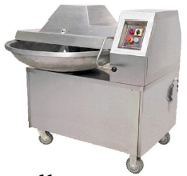
18 | 多用切菜机不锈钢型 | YQC-Q1000 | 1255*570*1210 | 1 |  |  | 1 | 国家名牌产品，采用铜线电机制造，全不锈钢外壳， | 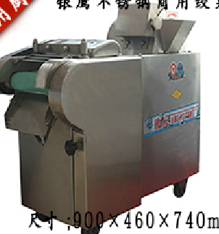
19 | 燃气双头双尾炒炉4300 |  | 2200*1200*810 | 2 |  |  | 2 | 1）符合CJ/T28-2003中餐燃气炒菜灶标准要求。2）板材采用304#不锈钢板，面板厚度1.5mm，主台面和炒围、尾围采用一次成形及铸铁炉圈，炉面板底层采用10MM厚耐热硅酸铝岩板材料隔热，前半、侧板厚度1.2mm。炉前板需容易卸下，固定使用不锈钢螺丝。炒炉后面设有450㎜以上高,1.0㎜厚304不锈钢背板。台面向前倾斜,前面有集水槽,并配有过滤篦子集水槽有50㎜直径排水接口。炒炉后面设有450㎜以上高,1.0㎜厚304不锈钢背板。3）炉架采用40×40×4㎜国标角钢焊接，坚固并能承载所有附件，角铁架涂有足够的防锈漆。4）炉膛：采用保温组合而成；①50*50mm耐火钢砖；②2mm钢板；③10mm厚硅酸铝岩板；④3.0mm厚钢板作围，加两层防锈漆。5）炉脚采用ф2"无缝不锈钢管装饰内含钢管配可调式不锈钢承重子弹脚6）采用风气连动主气阀及安装气掣，其中风管和水管均采用国标镀锌水管，燃气管道为国标无缝气管并做严格的防腐、防锈处理；燃烧器为高效节能型，气阀为优质产品，熄火保护安全装置，节气率：30%以上。7）风机：采用铝制低噪音风机。鼓风机安装位置便于检修和更换。8）炉具的上、下水接驳，每个妒具都安装摇摆水龙头 | 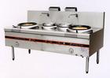
20 | 压力燃气豆浆机 |  |  | 1 |  |  | 1 | 类型 压力燃气  型号 ET-YL-10  电压（V）220/380  功率（Kw）10.1  频率（Hz） 50  生产能力（Kg/h） 80  外形尺寸（mm） 11000X500X1285  将浸泡好的黄豆由磨浆机进行浆渣分离，分离后的豆浆在煮浆内由豆奶机蒸汽包产生的蒸汽进行高温去腥、均质、乳化，从而制作出新鲜的豆奶原浆。  本产品不需锅炉，具有安全可靠、高效节能、占地面积小、操作简单、产量大、、外型美观、价格低廉等特点。所生产的豆浆不需消泡剂及任何添加剂，口味纯正细腻清香，无豆腥味和苦涩味。是早餐店、包子馒头店、单位食堂、学校等场合现场生产和售卖鲜豆奶、豆浆最理想的设备。 | 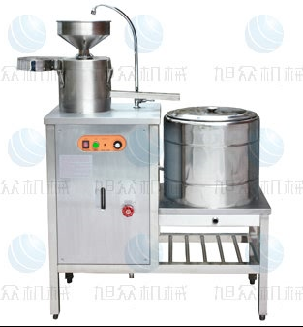
21 | 电炸炉 | DZK-2 | 1200*600*600 | 1 |  |  | 1 | 全不锈钢板制造，380v，7.5kw。 | 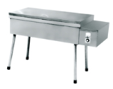
22 | 燃气烤箱 | SGC-2Y | 1400*1160*1735 | 1 |  | 1 | 2 | 燃气烘炉，压力2000Pa;热负荷：28MJ/H 耗气量：3m³/H，温度范围：300℃，外形尺寸：1400*1160*1735mm 内膛尺寸：890*660mm 正面侧面是不锈钢结构，后顶是电解板，内部镀铝板，厚度1.2mm; 主要部件进口，国内组装； 高效的加热系统，烘焙均匀，温度均匀； 管径电器元件采用进口品牌，寿命长，故障率低； 精细的热量分配系统，产品的受热均匀。 | 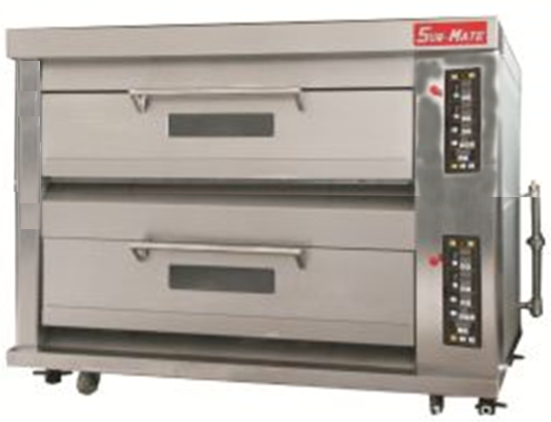
23 | 单头小炒炉 |  | 760*910*810 |  |  | 1 | 1 | 1）符合CJ/T28-2003中餐燃气炒菜灶标准要求。2）板材采用304#不锈钢板，面板厚度1.5mm，主台面和炒围、尾围采用一次成形及铸铁炉圈，炉面板底层采用10MM厚耐热硅酸铝岩板材料隔热，前半、侧板厚度1.2mm。炉前板需容易卸下，固定使用不锈钢螺丝。炒炉后面设有450㎜以上高,1.0㎜厚304不锈钢背板。台面向前倾斜,前面有集水槽,并配有过滤篦子集水槽有50㎜直径排水接口。炒炉后面设有450㎜以上高,1.0㎜厚304不锈钢背板。3）炉架采用40×40×4㎜国标角钢焊接，坚固并能承载所有附件，角铁架涂有足够的防锈漆。4）炉膛：采用保温组合而成；①50*50mm耐火钢砖；②2mm钢板；③10mm厚硅酸铝岩板；④3.0mm厚钢板作围，加两层防锈漆。5）炉脚采用ф2"无缝不锈钢管装饰内含钢管配可调式不锈钢承重子弹脚6）采用风气连动主气阀及安装气掣，其中风管和水管均采用国标镀锌水管，燃气管道为国标无缝气管并做严格的防腐、防锈处理；燃烧器为高效节能型，气阀为优质产品，熄火保护安全装置，节气率：30%以上。7）风机：采用铝制低噪音风机。鼓风机安装位置便于检修和更换。8）炉具的上、下水接驳，每个妒具都安装摇摆水龙头 | 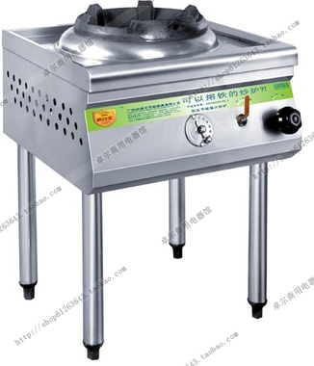
24 | 单门发酵柜 | SP-36S | 770*1220*2030mm |  |  | 1 | 1 | 单门盘醒发箱 电压：220V 功率:2.05kw 欧盟CE认证 | 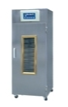
25 | 紫外线杀菌灯 | TUV30W | 909*28*28 |  |  | 1 | 1 | 909*28*28 (毫米)高
26 | 双头双尾炒炉 |  | 2000*1150*810 |  |  | 3 | 3 | 1）符合CJ/T28-2003中餐燃气炒菜灶标准要求。2）板材采用304#不锈钢板，面板厚度1.5mm，主台面和炒围、尾围采用一次成形及铸铁炉圈，炉面板底层采用10MM厚耐热硅酸铝岩板材料隔热，前半、侧板厚度1.2mm。炉前板需容易卸下，固定使用不锈钢螺丝。炒炉后面设有450㎜以上高,1.0㎜厚304不锈钢背板。台面向前倾斜,前面有集水槽,并配有过滤篦子集水槽有50㎜直径排水接口。炒炉后面设有450㎜以上高,1.0㎜厚304不锈钢背板。3）炉架采用40×40×4㎜国标角钢焊接，坚固并能承载所有附件，角铁架涂有足够的防锈漆。4）炉膛：采用保温组合而成；①50*50mm耐火钢砖；②2mm钢板；③10mm厚硅酸铝岩板；④3.0mm厚钢板作围，加两层防锈漆。5）炉脚采用ф2"无缝不锈钢管装饰内含钢管配可调式不锈钢承重子弹脚6）采用风气连动主气阀及安装气掣，其中风管和水管均采用国标镀锌水管，燃气管道为国标无缝气管并做严格的防腐、防锈处理；燃烧器为高效节能型，气阀为优质产品，熄火保护安全装置，节气率：30%以上。7）风机：采用铝制低噪音风机。鼓风机安装位置便于检修和更换。8）炉具的上、下水接驳，每个妒具都安装摇摆水龙头
27 | 三门蒸汽海鲜蒸柜 |  |  |  |  | 1 | 1 | (1)符合CJ/T187-2003燃气蒸箱标准要求。主架必须采用国标50×50×4.5mm角铁焊接，必须坚固并能承载所有附件，角铁架必须涂有足够的防锈漆、配不锈钢子弹脚。(2)板材采用304#不锈钢板，面板厚度1.5mm，侧板厚度1.2mm，固定必须使用不锈钢螺丝。(3)采用风气连动主气阀及安全气掣，炉头必须采用优质节能型燃烧器，与普通炉头相比要节省30%-35%耗气量。配可调重力脚。(4)炉内胆使用5mm钢板，炉外胆使用5mm钢板,台面下有承托，不能下陷。台面向前倾斜，前面有集水槽，并配有过滤篦子集水槽有DIN40mm直径排水接口。(5)门框上采用优质卫生无毒、耐高温硅胶条密封，防止蒸气泄露，在炉身上设有安全泄气阀，自动排出过压蒸气配有煤气旋塞，恒温点火装置，阀门耐用。(6)铰接式门，胶边封，密封性强。  (7)箱门独立开关，单独控制，密封性强。  (8)配不锈钢自动入水箱1个，全自动加水，安全可靠。  (9)电机功率：0.38-0.50kw | 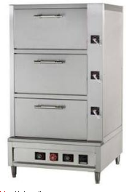
28 | 双眼低汤灶 |  | 1200*760*500 |  |  | 1 | 1 | 1）矮仔炉承载450mm直径汤锅，矮仔炉主架用50*50*5mm角铁焊接，坚固并能承载所有放在上面煎炸的大量食物而不会变形，角铁架涂有足够的防锈漆，配不锈钢子弹脚。。（2）炉上面设有铁炉花，炉花用40mm*6mm扁铁造，炉后设有背挡板，背挡板150㎜以上高用1.2mm厚304#不锈钢造，如果矮汤炉与其它设备并排时，有侧挡板，挡板的高度需与其它设备协调，（3）燃烧器需附有火种，火种设有独立开关，燃烧器为铸铁大气压式燃烧器，并装有控制开关，铜质管路，开关能在开至全开间任意调节，使燃烧器快慢能适合不同用途。 | 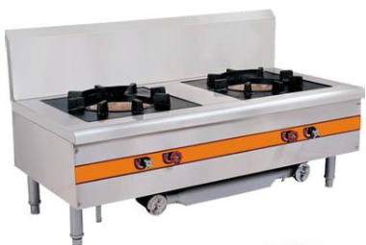
29 | 搅拌机 | B30 | 610*530*1020 |  |  | 1 | 1 | 料桶容积 : 20L额定电压 : ~380V额定频率 : 50Hz电机功率 : 0.5kW搅拌转速 : 91/164/294(r/min)整机重量 : 98kg外型尺寸 : 600*560*820mm 所有接触食品部件，食品级不锈钢结构，标准配件：一桶、一扇、一球 | 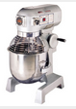
30 | 压面机 | YP350II | 530*460*1110 |  |  | 1 | 1 | 尺寸:530*460*1110 (毫米)高  3kw/380v
31 | 保温箱 |  | 60L | 10 |  | 10 | 20 | 1、内胆不锈钢保温箱，可装180人-200人左右米饭，保温效果长达8-10个小时，箱体可叠加运输方便，可另外配推车，箱体自带内抠把手，搬运方便  2，保温箱内壁为304不锈钢内胆，厚度达到0.8CM，更适合与食物直接接触，用着放心安全，外层为滚塑工艺，耐摩擦，耐撞击  3，箱体外设置有菜单夹，使用方便，从外看一目了然，减少打开箱子的次数，保温时间更长，省时省力  4，箱体新型设计，盖子顶部和箱体底部设有凹凸曹，可叠加相扣，运输方便，不易滑脱  5，箱盖上设有透气盖，可平衡桶体内外气压。 | 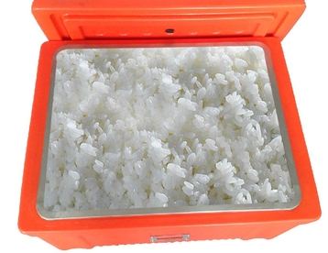
32 | 汤桶车 | 不锈钢 | 900*600*800 | 5 |  | 5 | 10 | 1、不锈钢板采用304不锈钢板，板材采用1.5MM厚，立腿为38*1.5MM不锈钢圆管，车轮为4个聚胺脂加重型活动车轮。2、整体发泡，全1.5MM厚304不锈钢。 | 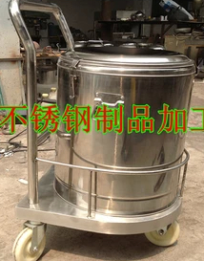
33 | 电磁炉 |  | 2100kw | 5 |  | 5 | 10
  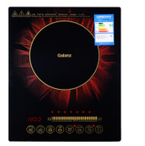
34 | 馒头机 |  | 580*660*978 |  | 0 | 1 | 1 | 电源(V)： 220V/380V(见机器铭牌)  外形尺寸(mm)： 1300*500*961mm  MP65/2型馒头机外形美观，操作方便，接触面团部分采用不锈钢或铝合金、干净卫生、不生锈、外表采用抗老化喷塑处理，不变色、不脱落。  ☆ 外型美观，质量可靠。制作馒头原料采用发酵面，所制的馒头大小均匀，馒头质量好，表面光滑。  ☆ 操作简单：该机设有微调系统，使用方便，调整省时省力。  ☆ 结构精巧：占地小，拆装容易，清洗方便。
35 | 面条机 | TECHNIC | 560*700*1400 |  | 0 | 1 | 1 | TI-208 | 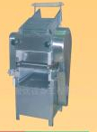
36 | 六头平头炉 |  | 900*760*810 |  | 0 | 1 | 1 | 炉面为1.5MM厚采用304#不锈钢拉丝板，后背厚度为1.2MM不锈钢板，铸铁自然风炉头，扁钢铸造一体炉花，脚通为Ф38*1.2MM不锈钢管，配4只不锈钢子弹脚。 | 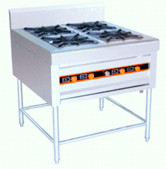
37 | 燃气双头矮汤炉(13.5'强力炉头) |  | 1200*700*500 | 1 | 0 |  | 1 | 1）矮仔炉承载450mm直径汤锅，矮仔炉主架用50*50*5mm角铁焊接，坚固并能承载所有放在上面煎炸的大量食物而不会变形，角铁架涂有足够的防锈漆，配不锈钢子弹脚。。（2）炉上面设有铁炉花，炉花用40mm*6mm扁铁造，炉后设有背挡板，背挡板150㎜以上高用1.2mm厚304#不锈钢造，如果矮汤炉与其它设备并排时，有侧挡板，挡板的高度需与其它设备协调，（3）燃烧器需附有火种，火种设有独立开关，燃烧器为铸铁大气压式燃烧器，并装有控制开关，铜质管路，开关能在开至全开间任意调节，使燃烧器快慢能适合不同用途。

三、米饭生产线

序列 | 产品名称 | Model 型号 | Size (mm) 尺寸 | Qty 数量 | 技术参数 | 图片
 | 厨房层 |  |  | 一
1 | 米饭生产线 |  | 80660*3080*2600 | 1 | 1.外形美观，结构合理，工艺流畅，整条流水线组合方便、灵活。  2.具有储米、计量、洗米、配水、浸泡、炊饭、焖饭、米饭扒松等全部生产工艺所必须具备的功能，且增加了洗锅、回送等附属设备。  3.炊饭、焖饭设备，采取立体布置形式，不仅使部局紧凑，且利用炊饭余热进行焖饭，充分利用能源。  4.米饭传送带采用食品专用带，符合国家食品卫生要求，自动化程度高，有能耗低。  6.整机工作能力为每小时生产150Kg大米的米饭（每1.5分钟一锅，每锅7.5公斤）仅需操作人员3-4人，工作效率较高。 | 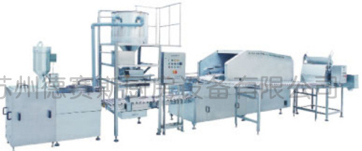

四、烟道类

序列 | 产品名称 | Model 型号 | Size (mm) 尺寸 | Qty 数量 | Qty 数量 | Qty 数量 | 技术参数 | 图片
 | 厨房楼层 |  |  | 一 | 二 | 三
1 | 油网式烟罩连烟罩灯连装饰板 |  | 8600*1300*610 | 23.38 | 66.4 | 33.02 |  | 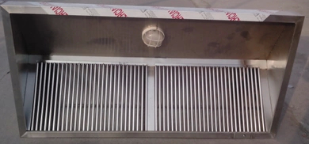
  材质：304不锈钢
  板材厚度：1.5mm
  1.本产品采用防油烟外溢设计，配有专门的接油盒；带灯。
  2.油网由不锈钢圆管焊接而成，分成几节易拆装清洗，同时灶具产生的废油会顺沥油篦子圆管流下，烟则被风机抽出，达到油烟分离的效果；
  3.外观豪华大方，美观环保，使用简洁方便。
2 | 集气罩连装饰板 |  | 1980*1000*600 | 3.96 | 4 | 4 | 材质：304#不锈钢  板材厚度：1.5mm
3 | 不锈钢烟罩连装饰板 |  | 4000*1500*600 | 6 | 0 | 0
  材质：304#不锈钢
  板材厚度：1.5mm
  1.本产品采用防油烟外溢设计，配有专门的接油盒；带灯。
  2.油网由不锈钢圆管焊接而成，分成几节易拆装清洗，同时灶具产生的废油会顺沥油篦子圆管流下，烟则被风机抽出，达到油烟分离的效果；
  3.外观豪华大方，美观环保，使用简洁方便。
4 | 集烟箱 |  |  | 26 | 20 | 28 | 排烟设备
5 | 烟道 |  |  | 32 | 30 | 20 | 排烟设备
6 | 烟道 |  |  | 30 | 35 | 20 | 排烟设备
7 | 烟道 |  |  | 36 |  |  | 排烟设备
8 | 烟道 |  |  | 6 |  |  | 排烟设备
9 | 弯头 |  |  | 8 | 8 | 8 | 排烟设备
10 | 变径 |  |  | 12 | 10 | 10 | 排烟设备
11 | 法兰盘 |  |  | 180 | 150 | 120 | 排烟设备
12 | 减震器 |  |  | 8 | 6 | 4 | 排烟设备
13 | 防火阀 |  |  | 3 | 3 | 3 | 排烟设备
14 | 环保低噪音抽风柜 | 15KW |  | 1 |  |  | 排烟设备
15 | 环保低噪音抽风柜 | 18KW |  | 1 | 1 |  | 排烟设备
16 | 环保低噪音抽风柜 | 11KW |  | 1 | 1 | 3 | 排烟设备
17 | 环保低噪音抽风柜 | 4KW |  | 1 |  |  | 排烟设备
18 | 油烟净化器 |  |  | 3 | 3 | 3 | 排烟设备
19 | 风机底座 |  |  | 6 | 5 | 6 | 排烟设备
以上所有设备均采用1.5厚304不锈钢

五、制冷类设备

序列 | 产品名称 | Model 型号 | Size (mm) 尺寸 | Qty 数量 | Qty 数量 | Qty 数量 | 合计 | 技术参数 | 图片
 | 厨房楼层 |  |  | 一 | 二 | 三
1 | 留样柜 |  | 1220*760*2300 | 1 | 1 | 1 | 3 | 有效容积：860L  制冷方式：风冷  温度范围：0℃～10℃  1、 外箱1.5厚304#磨砂不锈钢板材，内箱304#镜面不锈钢板材，铜管蒸发器，背板镀锌板；  2、内置不锈钢平板搁架 | 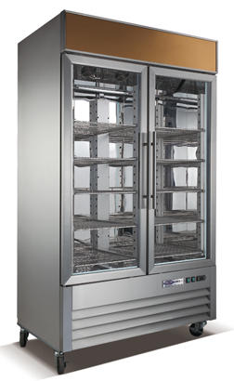
2 | 六门高身冷藏冷冻雪柜 | QZ1.6AU6F | 1820*760*1950 | 5 |  | 4 | 9 | 制冷方式：风冷 温度范围：-10℃～0℃ 内、外箱1.5厚304#不锈钢，铜管蒸发器，背板镀锌板，3层物架，万向脚轮 内置不锈钢平板搁架 符合HACCP国际卫生标准 | 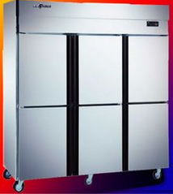
3 | 保鲜工作台2600 |  | 1800*760*800 | 4 |  | 3 | 7 | 容积：0.4m3  制冷方式：风冷  温度范围：-5℃～+10℃  内、外箱1.5厚304#不锈钢，铜管蒸发器，背板镀锌板，1层物架，子弹脚 内置不锈钢平板搁架 符合HACCP国际卫生标准 | 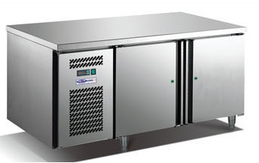
4 | 大单门高温立式冷柜 | F600H-1 | 700*846*2074 |  |  | 1 | 1 | 门体材料：铝合金玻璃门 门数量：2 温度范围0℃～+10℃ 净容积500L 内置304不锈钢平板搁架 | 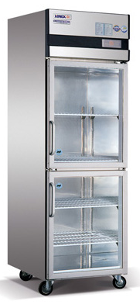
5 | 四门冰柜 | MGUF-120 | 1200*740*1955 |  |  | 2 | 2 | 容积：1.0m³ 制冷方式：风冷 温度范围：-10℃～0℃ 内、外箱1.5厚304#不锈钢，铜管蒸发器，背板镀锌板，3层物架，万向脚轮 内置不锈钢平板搁架 符合HACCP国际卫生标准 | 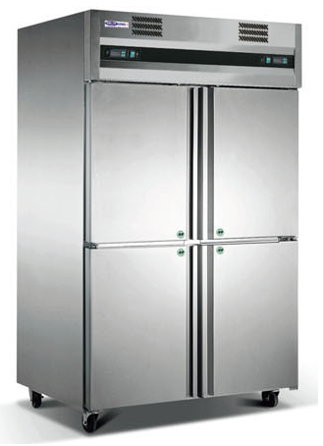
合计

